Федеральное государственное бюджетное учреждение науки Институт ядерной физики им. Г.И. Будкера СО РАН (ИЯФ СО РАН).

**ИЗМЕРЕНЫ ПОТЕРИ ЭНЕРГИИ ИЗ ПЛАЗМЫ ГАЗОДИНАМИЧЕСКОЙ ЛОВУШКИ**

**Е.И. Солдаткина (+7(383)329-47-70, E.I.Soldatkina@inp.nsk.su), А.К. Мейстер, П.А. Багрянский**

Публикация: *E.I. Soldatkina, et. al, Experimental issues of energy balance in open magnetic trap // Journal of Plasma Physics. – 2024. – Т. 90. – №. 2. – P. 975900203. DOI: 10.1017/S0022377824000254 импакт-фактор 2.1.*

Проведены измерения потерь энергии из плазмы газодинамической ловушки по различным каналам, которые определяют энергоэффективность системы и критически важны для обоснования проектов будущих термоядерных установок на основе открытой магнитной ловушки. В энергобалансе учтены потери энергии, обусловленные различными физическими механизмами, такими как газодинамическое вытекание плазмы через пробки ловушки, перезарядка ионов плазмы на остаточном газе, излучение энергии атомами, контакт внешних слоев плазмы с радиальными электродами, а также оценена мощность, накопленная в популяции быстрых ионов: см. рисунок 1. Суммарно в перечисленных каналах энергопотерь измерено около 80% захваченной в плазму мощности.

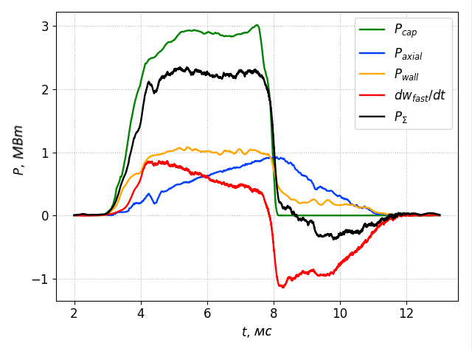

Рисунок 1 – Измеренные в эксперименте потоки мощности: Pcap – захваченная в плазму мощность, Paxial – потери через магнитные пробки, Pwall – потери на стенку вакуумной камеры, dWfast/dt – мощность, накопленная в популяции горячих ионов, PΣ – суммарная мощность измеренных потерь.

ПФНИ 1.3.4.1. (Физика высокотемпературной плазмы и управляемый ядерный синтез).

Государственное задание, FWGM-2022-0017 «Осесимметричные открытые ловушки с улучшенным продольным удержанием».